全国2013年1月高等教育自学考试

工程地质及土力学试题

课程代码：02404
请考生按规定用笔将所有试题的答案涂、写在答题纸上。
选择题部分
注意事项：
1.答题前，考生务必将自己的考试课程名称、姓名、准考证号用黑色字迹的签字笔或钢笔填写在答题纸规定的位置上。
2.每小题选出答案后，用2B铅笔把答题纸上对应题目的答案标号涂黑。如需改动，用橡皮擦干净后，再选涂其他答案标号。不能答在试题卷上。
一、单项选择题(本大题共8小题，每小题2分，共16分)
在每小题列出的四个备选项中只有一个是符合题目要求的，请将其选出并将“答题纸”的相应代码涂黑。错涂、多涂或未涂均无分。
1.下列岩石中属于岩浆岩的是
A.石灰岩 B.页岩
C.石英岩 D.流纹岩
2.下列结构特征中，不属于沉积岩结构的是
A.碎屑结构 B.泥质结构
C.结晶结构 D.玻璃质结构
3.表示岩层在空间延伸的方向时，岩层层面与水平面交线的方位角，称为岩层的
A.走向 B.倾向
C.方位 D.倾角
4.下列不属于泥石流形成条件的是
A.地形条件 B.温度条件
C.地质条件 D.水文气象条件
5.在工程中，利用侧限压缩试验确定某土为中压缩性土，则该土的压缩系数a_{l-2}为
A.a_{l-2}<0.1MPa⁻¹ B.0.1MPa⁻¹≤a_{l-2}<0.5MPa⁻¹
C.0.5MPa⁻¹≤a_{l-2}<0.75MPa⁻¹ D.a_{l-2}≥10.75MPa⁻¹
6.衡量土的渗透性大小的指标是
A.相对密度 B.水力梯度
C.土的有效粒径 D.渗透系数
7.当挡土墙在外力作用下向填土方向移动，使墙后填土达到极限平衡状态时作用在墙背上的土压力应按
A.静止土压力计算 B.主动土压力计算
C.被动土压力计算 D.滑楔体滑动时的惯性力计算
8.对于同一建筑物的基础和地基，临塑荷载p_{cr}临界荷载、极限荷载p_{u}三者之间的大小关系为
A. B.
C. D.
二、判断题(本大题共14小题，每小题1分，共14分)
判断下列各题，在答题纸相应位置正确的涂“A”，错误的涂“B”。
9.矿物主要的物理性质有：颜色、透明度、光泽、硬度、抗压强度等。
10.花岗斑岩为岩浆岩。
11.背斜褶曲为岩层向上拱起的弯曲。
12.按引起风化作用发生的因素，风化作用可分为物理风化作用、化学风化作用和生物风化作用三大类。
13.按滑坡形成的年代，可划分为新滑坡和古滑坡。
1.4.地震震级是用于衡量地震对地面破坏轻重程度的一个标准。
15.室内测定土的渗透系数试验方法中，变水头试验适用于测定透水性强的无粘性土。
16.达西定律是指土中渗流的平均渗透速度与水力梯度呈线性关系。
17.有效应力不能控制土体的强度和变形。
18.土的压缩变形主要是由土孔隙中的水和气体向外排出引起的。
19.侧限压缩试验中，e~p压缩曲线愈陡，土的压缩性愈高。
20.当抗剪强度包线与摩尔应力圆相割时，土体处于极限平衡状态。
21.在相同条件下，被动土压力大于主动土压力，主动土压力大于静止土压力。
22.粘性土的土坡稳定性分析方法包括瑞典条分法。
非选择题部分
注意事项：
用黑色字迹的签字笔或钢笔将答案写在答题纸上，不能答在试题卷上。
三、填空题(本大题共10小题，每小题1分，共10分)
23.地壳中已知矿物有三千多种，常见的有二百多种，可以分为造岩矿物、______和次生矿物。
24.根据解理发生的完全程度，把解理分为______、完全解理、中等解理和不完全______解理。
25.按褶曲的轴面产状，把褶曲划分为直立褶曲、______、倒转褶曲和平卧褶曲。
26.河流的地质作用包括______、搬运和堆积三方面内容。
27.对于Ⅱ、Ⅲ类的中小型崩塌防治的措施分为______和拦挡防御两种。
28.岩溶与土洞的治理方法为挖填、跨盖、灌注、排导和______。
29.地震按成因可分为四类：构造地震、______、陷落地震和人工触发地震。
30.有效应力原理公式表达式为______。
31.加荷后立即产生的沉降称为______。
32.直接剪切试验可分为快剪、______和慢剪三种方法。
四、名词解释(本大题共5小题，每小题2分，共10分)
33.产状
34.正断层
35.渗透力
36.土的抗剪强度
37.静止土压力
五、简答题(本大题共2小题，每小题5分，共10分)
38.简述治理滑坡的措施。
39.简述影响土渗透性的因素。
六、计算题(本大题共6小题，共40分)
40.对某细砂进行常水头渗透试验，土样高度为10cm，直径为5.0cm，水头差为50cm，经测试在8.0s内渗透水质量为450g，试求此条件下该细砂的渗透系数k_{o}(ρ_{w}=1g/cm³)(5分)
41.某地基中粘土层的压缩试验资料如下表所示，试计算压缩系数a_{l-2}及相应的压缩模量E_{s1-2}。(5分)
p(kPa) | 0 | 50 | 100 | 200 | 400
e | 0.845 | 0.796 | 0.763 | 0.726 | 0.682
42.某粘性土，其粘聚力c=25kPa，内摩擦角φ=30°，当该土试样受到的大、小主应力分别是σ₁=400kPa，σ₃=150kPa时，试判断该土处于什么状态?(5分)
43.有一条形基础宽b=2.0m，埋深d=1.5m，地基为粉质粘土，天然重度γ=16.9kN/m³，抗剪强度指标c=6kPa，φ=20°，试用太沙基公式计算地基的极限承载力和容许承载力。(安全系数K=3.0)(5分)
太沙基公式承载力系数
φ | N_{r} | N_{q} | N_{c}
20° | 4 | 7.42 | 17.6
44.地基中某一土层，其厚度h₁=1.6m，该土层顶面处土自重应力σ_{c1}=92kPa，附加应力
σ_{z1}=64kPa，该层底面处的自重应力σ_{c2}=108kPa，附加应力σ_{z2}=36kPa，该土的压缩试验成果如下表所示，试计算该土层的最终压缩量。(注：仅分一层计算即可)(8分)
p(kPa) | 0 | 50 | 100 | 150 | 200
e | 0.730 | 0.677 | 0.625 | 0.580 | 0.547
45.图示挡土墙，墙后填土性质如图所示，已知：第一层土：γ₁=18kN/m³，φ_{l}=35°，c₁=0，h_{l}=6m；第二层土：γ₂=20kN/m³，φ₂=30°，c₂=10kPa，h₂=6m；表面作用无限均布荷载：q=20kPa。
(1)用朗肯土压力理论计算图示中a、b、c三点的主动土压力强度，并绘出主动土压力沿墙高的分布图。(8分)
(2)计算主动土压力合力E_{a}口值。(4分)
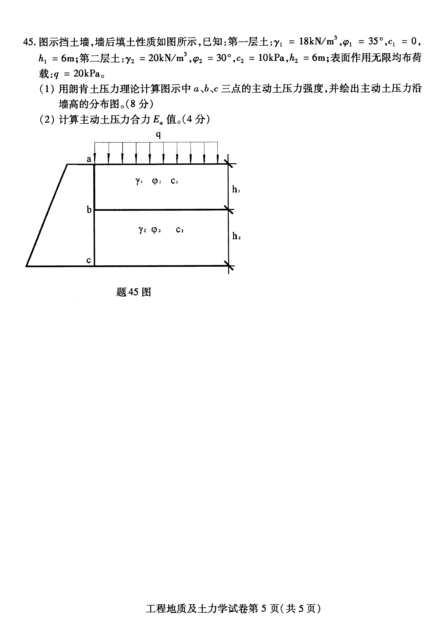
题45图

